MAESTRÍA EN ESTADÍSTICA APLICADA/ MANEJO DE DATOS

**Taller Unidad 3: Recopilación, integración y manipulación y almacenamiento de datos.**

**Nombres de participantes Grupo3:**

| **EMILY ALCÍVAR TOALA** | **WLADIMIR MONTIEL RIVERA** | **GEORGE ACOSTA CHONG** |
| --- | --- | --- |
| **CRISTIAN TOMALÁ MAZZINI** |  |  |

**Instrucciones del taller:**

* El taller es una actividad que se realiza en un grupal, luego de los aportes y desarrollo, cada integrante debe subir la resolución a la plataforma Canvas.
* Se desarrolla en Rstudio.
* En la resolución de cada tema, se debe presentar el código y los resultados generados. En caso de no estar alguno de los elementos se penalizará con el 50% de la puntuación del tema.

**Temas del Taller:**

**Desde MySQL**

1. Explore la Base de Datos Demo de MySQL Sakila, sobre la renta de DVD (2005), los datos se organizan desde las perspectivas de Customers, Movie, Rent.

Fuente de imagen: MySQL

Recomendación: Comprenda la estructura de las tablas Customer (Cliente), rental (alquiler), payment (pago por el alquiler) , inventory (inventario o disponibilidad) y film (DVD) sus conexiones y datos.

**Desde Rstudio:**

1. Establezca una conexión a la base de datos Sakira en MySQL, luego con las funciones de Rstudio cargue los datos de las tablas customer, rental y payment, los datos son almacenados en dataframe. Muestre para cada dataframe su estructura de campo.

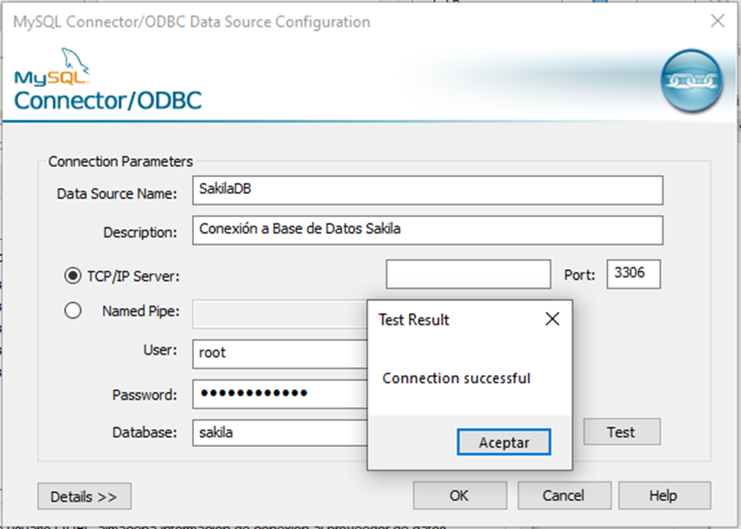

| #install.packages("RODBC")  library(RODBC)  con<-odbcConnect("SakilaDB", uid = "root", pwd="2808_Ct_1982")  df_customer<-sqlQuery(con,"Select * from customer")  df_rental<-sqlQuery(con,"Select * from rental")  df_payment<-sqlQuery(con,"Select * from payment") |
| --- |

Utilizando la función de sqldf:

1. Determine el listado de clientes con estado inactivo (igual a cero) que están vinculados al local 2 (store_id). Muestre las primeras 10 filas.

| library(sqldf)  df_clientes<-sqlQuery(con,"SELECT * FROM CUSTOMER") df_locales<-sqlQuery(con,"SELECT * FROM STORE")  df_res3<-sqldf("SELECT CLI.customer_id CODIGO_CLIENTE, CLI.first_name PRIMER_NOMBRE, CLI.last_name PRIMER_APELLIDO FROM df_clientes CLI, df_locales LOC WHERE CLI.store_id = LOC.store_id AND CLI.ACTIVE = 1 AND LOC.store_id = 2", connection=NULL)  head(df_res3, 10) |
| --- |

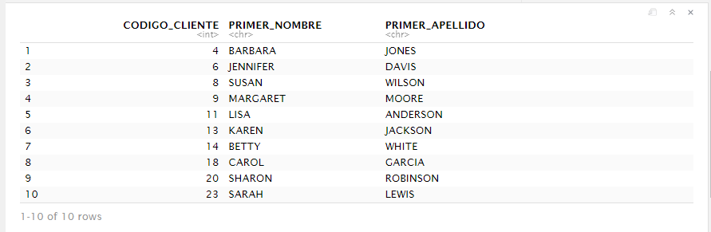

1. Determine todos los films cuyo título inicie con “A” y con descripción que contenga la palabra “DRAMA”. Muestre las primeras 10 filas.

| library(sqldf)  df_film<-sqlQuery(con, "Select* from film")  df_drama<-sqldf("SELECT f.film_id, f.title, f.description FROM df_film f  WHERE f.title LIKE 'A%' AND f.description LIKE '%DRAMA%' ")  head(df_drama,10) |
| --- |

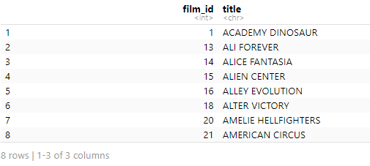

1. Determine toto el historial de rentas y pagos del cliente NATALIE MEYER (nombre apellido). El reporte debe tener los siguientes campos: CustomerID, first_name, last_name, rental_id, rental_date, payment_id, payment_date, amount. Muestre las primeras 10 filas.

| df_customer<-sqlQuery(con,"Select * from customer")  df_rental<-sqlQuery(con,"Select * from rental")  df_payment<-sqlQuery(con,"Select * from payment")  preg5<-sqldf("SELECT A.customer_id, A.first_name, A.last_name, B.rental_id, B.rental_date, C.payment_id, C.payment_date, C.amount  FROM df_customer A, df_rental B, df_payment C  WHERE A.customer_id=B.customer_id AND B.rental_id=C.rental_id  AND A.first_name='NATALIE' AND A.last_name='MEYER' ") |
| --- |

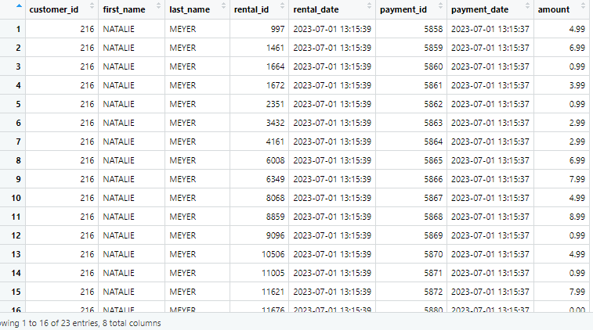

1. Considerando el siguiente listado de títulos de filmes ('TRADING PINOCCHIO', 'VANILLA DAY', 'WORKER TARZAN', 'ACADEMY DINOSAUR'), determine todos los alquileres vinculados a algunos de estos filmes. El reporte debe tener los campos de rent y film (title, description, release_year). Ordene por filmes de forma alfabética. Muestre las primeras 10 filas.

| preg6<-sqldf("SELECT C.rental_id, C.rental_date, B.title, B.description, B.release_year  FROM df_rental C, df_inventory A, df_film B  WHERE C.inventory_id=A.inventory_id  AND A.film_id=B.film_id  AND B.title IN ('TRADING PINOCCHIO', 'VANILLA DAY', 'WORKER TARZAN', 'ACADEMY DINOSAUR')  ORDER BY title ")  head(preg6,10) |
| --- |

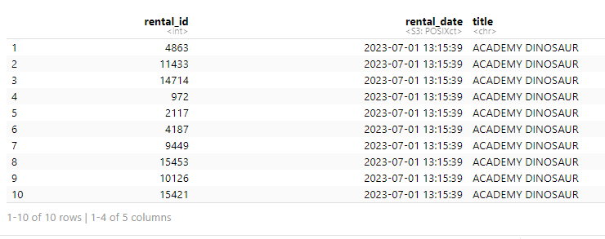

1. Determine todos los alquileres realizados en el mes de junio del 2005 con valores de pago mayor a USD 5. El reporte debe presentar, el nombre del cliente y título del film. Muestre las primeras 10 filas.

*Sugerencia: en el DML puede utilizar las funciones de year (fecha) y month(fecha)*

1. Determine todos los alquileres realizados en el segundo trimestre del 2005, que fueron solicitados por clientes vinculados al local 2 (store_id). Muestre las primeras 10 filas.